Arbeitsblatt 2.1: Die Musik Fryderyk Chopins (1810-1849) – „Flucht nach vorne“
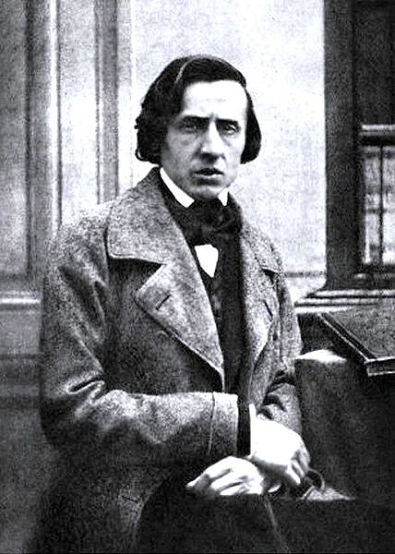
Kurz vor dem Novemberaufstand 1831 gegen die russischen Besatzer war Fryderyk (franz. Fréderic) Chopin aus Warschau abgereist. Er begab sich auf eine Konzertreise über Breslau, Wien, Linz, Salzburg, München bis nach Stuttgart, von wo aus er schließlich weiter nach Paris reiste. Chopin kehrte nie nach Polen zurück, weil er dort wegen seiner Herkunft und seines Alters vermutlich den Aufständischen zugerechnet worden wäre. Obwohl er nie politisch aktiv war, bestand die Gefahr, dass ihn in der Heimat Strafmaßnahmen hätten treffen können.
Fryderyk Chopin (Public domain)
Frankreich bot damals vielen polnischen Künstlern einen Zufluchtsort. Außerdem war Paris seinerzeit eines der bedeutendsten Kulturzentren in Europa. In den Salons wurde Chopin wegen seines hervorragenden Improvisationsspiels am Klavier geschätzt. Hier schloss er Freundschaft mit dem Komponisten und Klaviervirtuosen Franz Liszt und kam mit Persönlichkeiten wie dem französischen Maler Eugène Delacroix (1798-1863), dem polnischen Dichter Adam Mickiewicz {mitzkiewitsch} (1798-1855) oder dem deutschen Dichter Heinrich Heine (1797-1856) in Kontakt.

Heinrich Heine schilderte seine Eindrücke von Chopin 1837 in der Allgemeinen Theater-Revue mit den Worten:
„[E]r ist nicht bloß ein Virtuose, er ist auch ein Poet, er kann uns die Poesie, die in seiner Seele lebt, zur Anschauung bringen, er ist ein Tondichter, und nichts gleicht dem Genuss, den er uns verschafft, wenn er am Klavier sitzt und improvisiert. Er ist alsdann weder Pole, noch Franzose, noch Deutscher, er verrät dann einen weit höheren Ursprung, man merkt alsdann, er stammt aus dem Lande Mozarts, Raphaels, Goethes, sein wahres Vaterland ist das Traumreich der Poesie.“
Zit. nach Zamoyski, Adam: Chopin. Der Poet am Piano, München 2010, S. 234.

Chopin schrieb nie großangelegte Werke wie Opern oder Sinfonien und auch nur wenige Kammermusik-Werke. Zeit seines Lebens war er von der Musik Johann Sebastian Bachs fasziniert. Er konnte sämtliche Werke Bachs auswendig spielen. In der Klaviermusik setzte er dagegen neue Maßstäbe und erprobte die musikalische Sprache des Klaviers in seinen Etüden Schritt für Schritt. Der Revolutions-Etüde in c-Moll (op. 10, Nr. 12) von 1831, die er Franz Liszt widmete, verlieh er beispielsweise einen sehr schwungvollen und stürmischen Ausdruck. Das Stück ist seine bekannteste Etüde und wirkt eher wie ein Gedicht, nicht wie ein reines Übungsstück.
☞ Etüde c-Moll, Op. 10, Nr. 12 auf YouTube

Aufgaben
1. Klicken Sie auf den YouTube-Link und hören Sie sich die „Revolutions-Etüde" mehrmals an. Notieren Sie Ihre Eindrücke. Diskutieren Sie, was sie gehört und was Sie vielleicht empfunden haben.
2. Was meint Heinrich Heine mit der Aussage „sein wahres Vaterland ist das Traumreich Poesie“? Stimmen Sie ihm im Hinblick auf Chopins musikalische „Poesie“ zu?

